Farvekoder på aftaler

Farvekoder ude i selve teamkalenderen er Hardcodet fra KMD sides, og disse farver kan vi ikke lave om.
Til gengæld kan det fremvises, hvis man klikker ind på selve aftalen, og ser på selve ”fremmøde-barren”, hvilken fremmøde-status borger har, se side 2.

Farvekoder der fremkommer ude i teamkalenderen
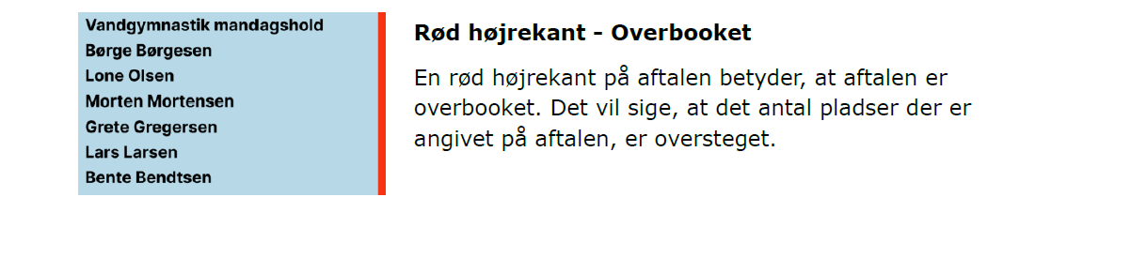
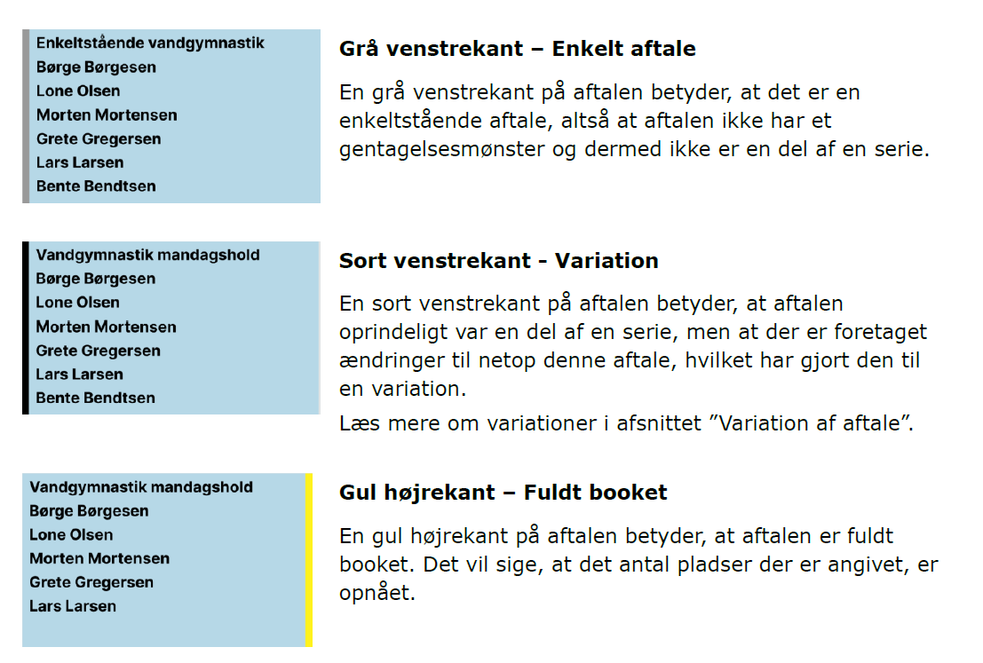

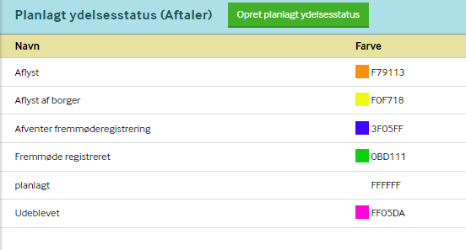

Se bort fra denne hardcodet fra KMD, benyttes i ældreområdet.

